АСМТ «Наполеон» 4.0
(Рабочее место руководителя)

Руководство пользователя

Ярославль, 2022 г.
АСМТ «Наполеон»: Руководство пользователя. – Ярославль, 2022 г.

Линия консультаций:
e-mail: info@grsoft.ru

Для решения текущих вопросов работает удаленная служба консультаций. Заявки принимаются ежедневно, кроме субботы и воскресенья.
Перед обращением за помощью консультанта постарайтесь четко сформулировать проблему, с которой вы столкнулись.

Гильдия разработчиков
150002 г.Ярославль, ул. Стачек, 63
тел.: +7 (4852) 599-368
www.grsoft.ru
e-mail: info@grsoft.ru


Оглавление:
1. О программе 4
2. Главное окно программы 5
Начало работы с программой. 5
Задачи 6
Census 7
Создание фото презентаций для агентов 8
Агенты в полях 11
Выгрузка фотографий 11
Рассылка сообщений торговым представителям 13
Редактор маршрута 15
Отчеты 16
3. Окно «Подробно» 17
Переход в окно «Подробно» 17
Сортировка документов по видам и датам 19
Отслеживание перемещений торговых представителей 22
Покрытие территории 26
4. Управление командой 28
Общее описание 28
Редактирование матриц 32
Редактор сценариев 33
Анкеты 36
Назначить цвет 39
Изменение персональных данных 42

1. О программе
Приложение «Наполеон – РМР» существует уже более десяти лет и за это время претерпело ряд доработок, в том числе крупных и принципиальных. На данный момент первые версии программы уже перестают быть актуальными, и часть функций в них может работать некорректно,например, все функции, связанные с картами. Поэтому мы рекомендуем пользоваться только последними версиями программы. Номер версии и дату сборки вашего приложения вы можете увидеть в главном окне программы внизу (Рис. 1.1)
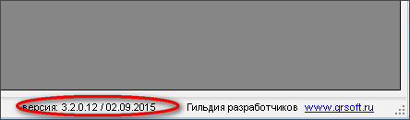
Рис. 1.1

В случае, если в данном руководстве для пользователей вы не найдете нужной информации, или если после его прочтения у вас останутся вопросы, обратитесь к сайту нашей компании (http://grsoft.ru/wiki/doku.php?id=start) к «Базе знаний». Здесь вы найдете подробную базу знаний о наших продуктах, в том числе видеоматериалы для пользователей и все инструкции.

2. Главное окно программы

Начало работы с программой.
Для того, чтобы получить информацию о работе торговых представителей, необходимо запустить программу Napoleon Manager . Откроется главное окно программы (Рис. 2.1).
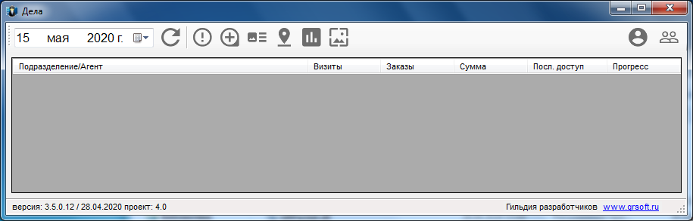
Рис. 2.1
В этом окне отображается общая информация о работе команды торговых представителей за выбранный период.
По умолчанию программа показывает данные за текущий день, однако вы можете выбрать нужную вам дату.
После этого нажмите кнопку «Обновить»
Вы увидите общую информацию о работе команды агентов, а именно: ФИО, визиты (количество посещённых клиентов), заказы, сумма, последний доступ (время последнего обмена), прогресс выполнения назначенного маршрута (Рис. 2.2).
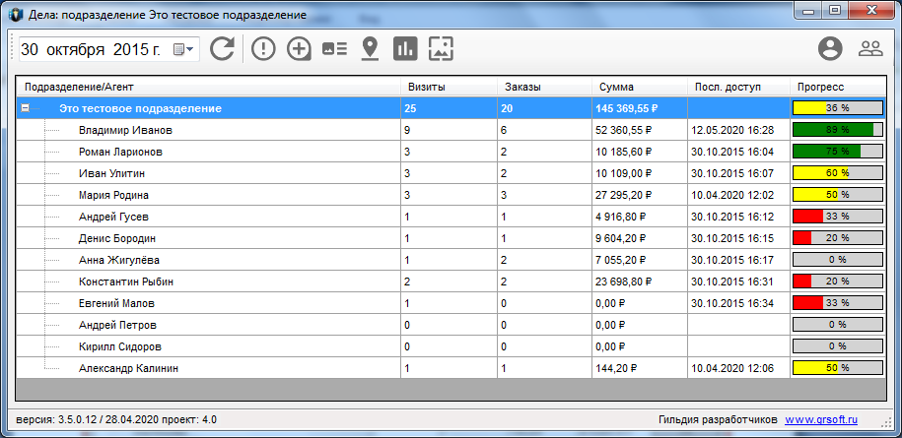
Рис. 2.2
Прогресс агента – это процент посещения назначенных в маршруте организаций. Прогресс подразделения – среднее арифметическое прогресса агентов, входящих в подразделение.

Задачи
Нажмите кнопку «Задачи» . В открывшемся окне вверху слева выберите агента, для которого хотите составить список задач. Затем нажмите кнопку «Обновить» (Рис. 2.3).
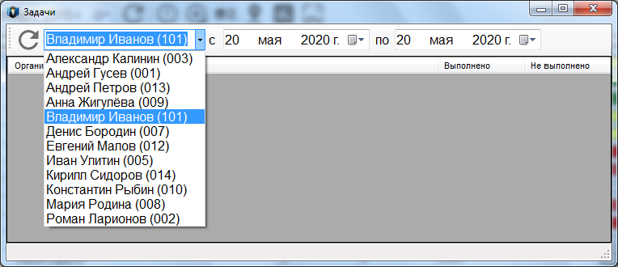
Рис. 2.3
Двойным щелчком мыши по строке нужного вам контрагента вы откроете раздел задач для него. Здесь вы можете создавать, редактировать и удалять задачи при помощи кнопок  (Рис. 2.4).
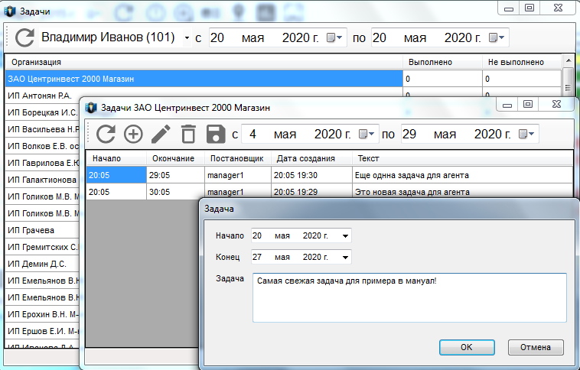
Рис. 2.4

Census
Программа поможет вам в освоении территории и налаживании контактов с новыми контрагентами.
Торговый представитель может вводить в базу данные об организациях, с которыми компания пока еще не работает, но которые присутствуют на ее территории. Если Торговый представитель вводит данные о новой организации, его имя в окне «Дела» будет выделено красным шрифтом (Рис. 2.5).
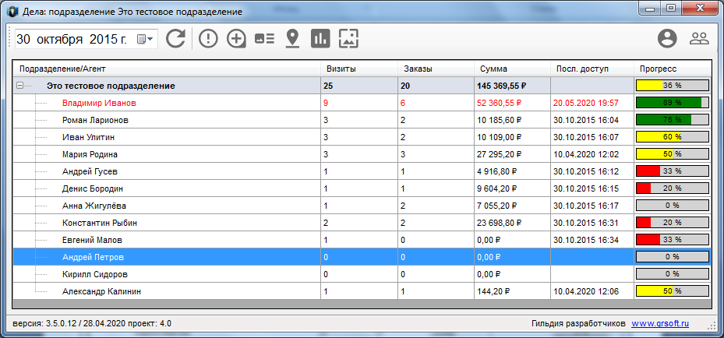
Рис. 2.5
При помощи кнопки вы переходите в окно работы с новыми организациями, в котором отображается список торговых представителей, список организаций торгового представителя и список задач по организации (Рис. 2.6).
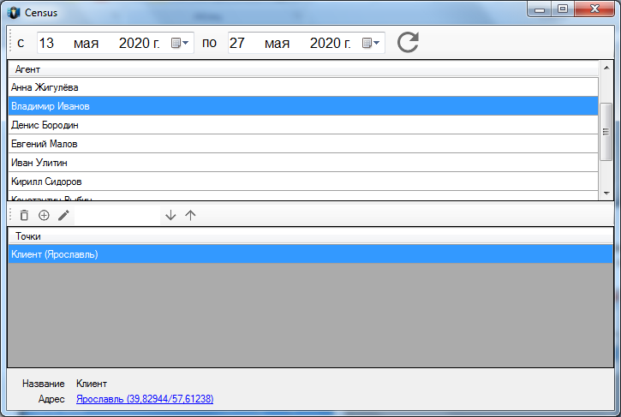
Рис. 2.6
Для удаления организации нажмите. Здесь же при помощи кнопки вы можете добавить информацию о новой организации вручную, а при помощи кнопки отредактировать информацию о существующей организации.
Вы можете добавлять новые организации в маршрут и назначать задачи. Торговый представитель, кроме выполнения задач, может создавать для этих точек документ «Посещение» с фото отчётом.
После добавления в маршрут и (или) удаления всех потенциальных клиентов строка с агентом перестает отображаться красным цветом в окне Дела.

Создание фото презентаций для агентов
При помощи кнопки «Прайс» вы можете просмотреть прайс-лист с ценами и данными о количестве каждого товара на складе. Здесь вы можете также загружать фотографии товаров, которые ваши торговые представители будут использовать для презентации.
Для начала работы с окном нажмите кнопку «Обновить» . В левой части окна появится список товаров (Рис. 2.7).
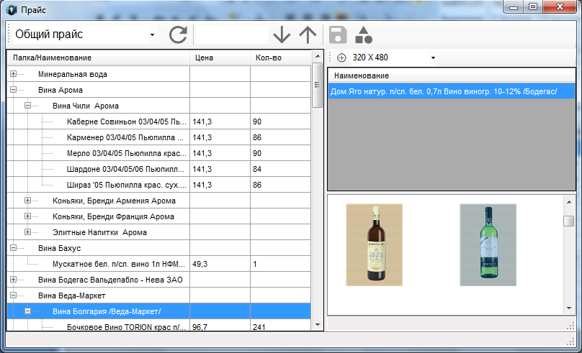
Рис. 2.7
Для того чтобы добавить фотографию, нажмите кнопку и выберите изображение (одно или несколько) формата .jpg или .png.
Вы можете выбрать размер итоговых фотографий. Это полезно в тех случаях, когда исходный снимок большого размера, чтобы не переполнять память КПК агентов и не увеличивать время синхронизации в случае недостаточно хорошей связи (Рис. 2.8).
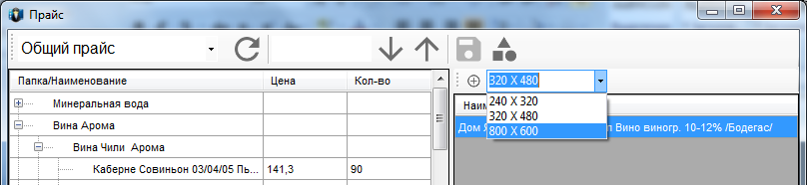
Рис. 2.8
Программа автоматически смасштабирует загруженный снимок таким образом, чтобы его размер не превышал выбранный вами. Внизу окна будет приводиться информация о фот: размер в пикселях и «вес» в байтах (Рис. 2.19)
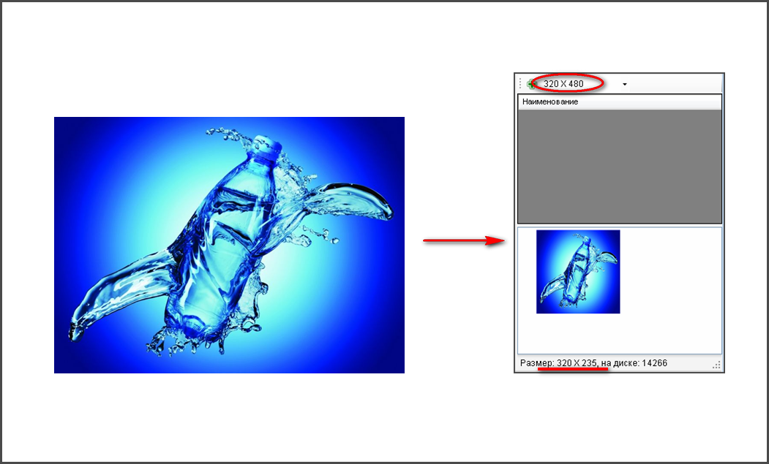
Рис. 2.9

Для того, чтобы связать изображение с продуктом из списка товаров, нажмите левой кнопкой мыши на нужный товар и «подтащите» его к снимку методом drag’n’drop/ Вы можете связать каждое изображение с одним или несколькими продуктами (Рис. 2.10).
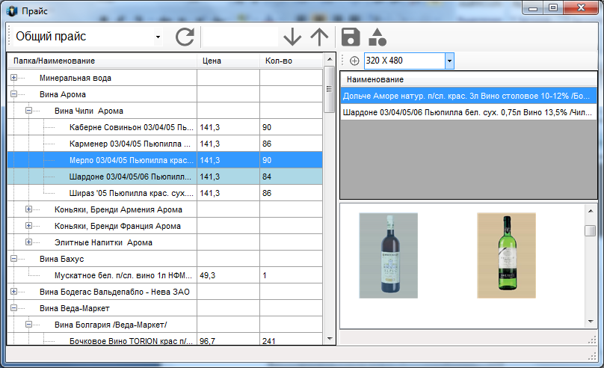
Рис. 2.10
Нажмите кнопку, чтобы увидеть прайс-лист с фотопрезентацией единым списком. В открывшемся окне нажмите кнопку «Обновить»  (Рис. 2.11).
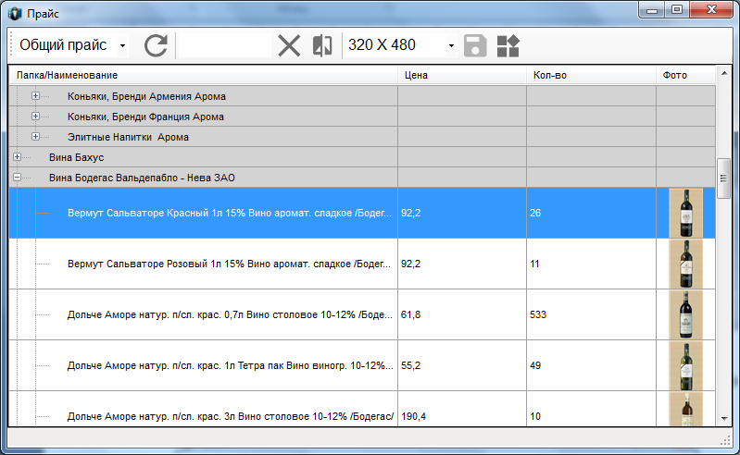
Рис. 2.11

Агенты в полях
Нажав на кнопку «Агенты в полях» вы откроете отчет в котором будет отображено местоположение всех подчиненных агентов, на которых активирована функция GPS контроля (Рис. 2.12). В правой части окна в таблице отображается ФИО агента и время последних координат. Координаты передаются в систему в фоновом режиме без участия пользователя и при любом сеансе синхронизации.
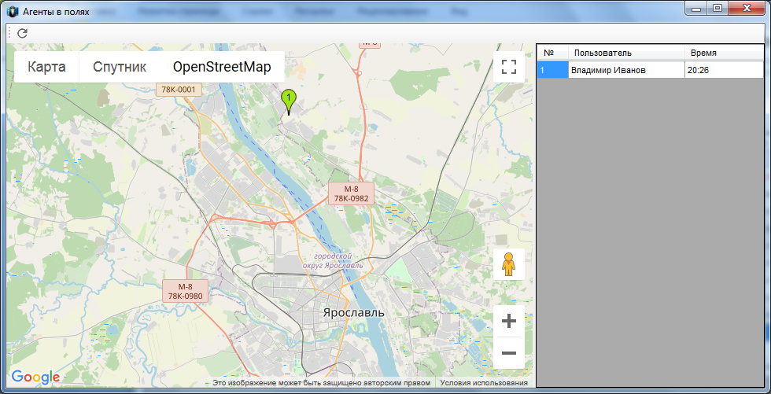
Рис. 2.12
Двойной клик на ФИО агента в табличной части откроет окно с маршрутом передвижения этого агента за текущую дату.

Выгрузка фотографий
При помощи кнопки «Выгрузка фотографий» осуществляется выгрузка фотографий, сделанных конкретным агентом или целым подразделением за указанный период времени (Рис. 2.13).
Для выгрузки нужных фотографий вы можете использовать следующие фильтры:
- Интервал дат (с- по);
- Данные по одному сотруднику, по всему подразделению или по выбранным магазинам из списка доступных (Рис. 2.14).
- Этапы визита (сценария) по выбранной ранее группе в п. 2
Также вы можете настроить структуру выгрузки выбрав нужные разделы в структуре папок.
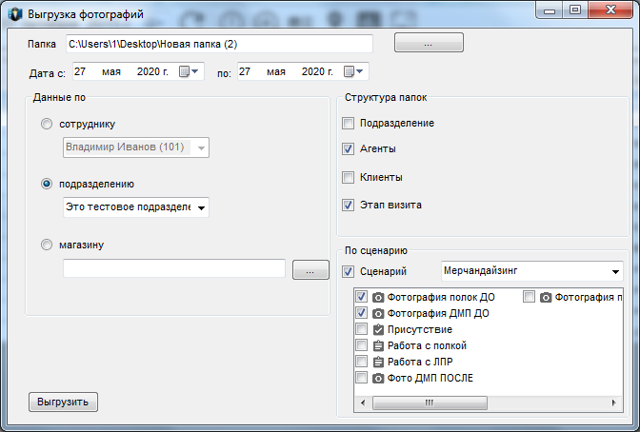
Рис. 2.13
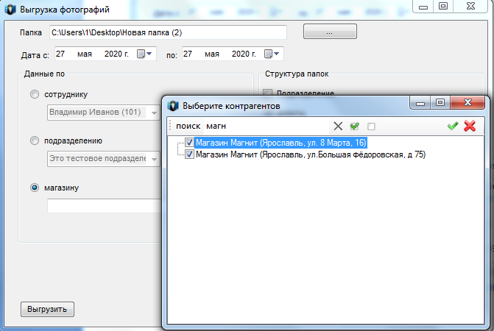
Рис. 2.14
В строке «Папка» показан путь к папке, в которую будут выгружены фотографии. Выбрать другую папку или создать новую вы можете при помощи кнопки .
Выбрав нужные вам параметры, нажмите кнопку выгрузить. Закончив выгрузку, программа сообщит вам об этом (Рис. 2.15).
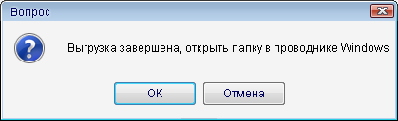
Рис. 2.15
Фотографии будут сгруппированы в соответствии с выбранной структурой. Каждая фотография будет названа в соответствии с торговой точкой, датой и временем, когда она была сделана (Рис. 2.16).
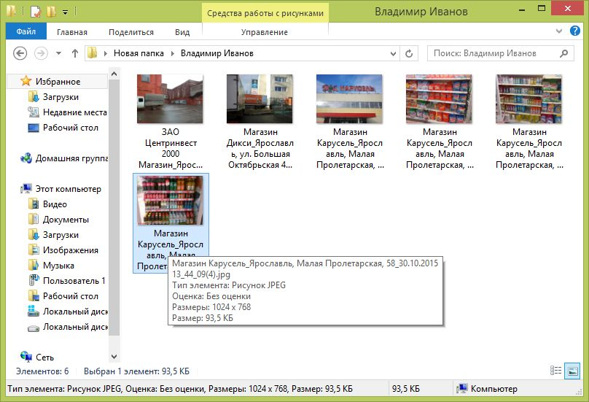
Рис. 2.16

Рассылка сообщений торговым представителям
Вы можете создать сообщение для всего отдела или одного агента. Для этого наведите курсор на название отдела или имя агента и нажмите правую кнопку мыши (Рис 2.17).
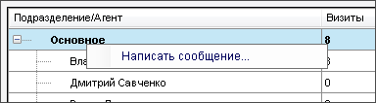
Рис. 2.17
Перед вами откроется окно для отправки сообщений (Рис. 2.18).
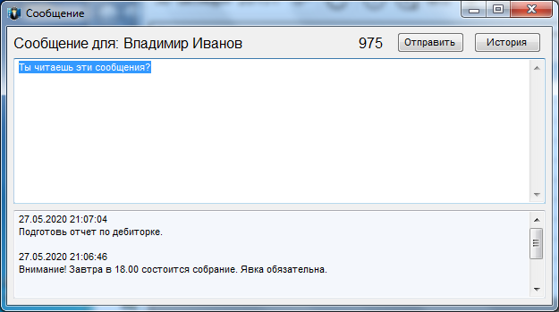
Рис. 2.18
Также вы можете посмотреть историю своих сообщений. Для этого нажмите кнопку «История» (Рис. 2.19).
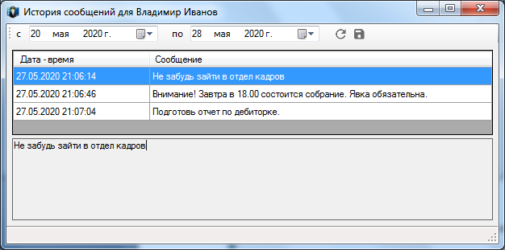
Рис. 2.19
Выберите нужный вам промежуток времени и нажмите кнопку «Обновить» . На экране появятся все сообщения, написанные в этот период. Вы можете сохранить эти сообщения в отдельный текстовый файл – для этого нажмите кнопку «Сохранить историю в файл» (текстовый файл будет находиться в папке программы).
Нажав правую кнопку мыши и выбрав пункт меню «Инфо», вы получите справочную информацию об агенте: ФИО и контактный телефон (Рис. 2.20). Щелчок левой кнопкой по номеру телефона автоматически записывает его в буфер обмена, при этом окно справки закрывается.

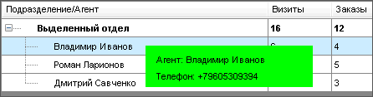
Рис. 2.20

Редактор маршрута
Если вы не удовлетворены тем, как торговый представитель проходит по маршруту, и уверены, что его маршрут можно оптимизировать, вы можете это сделать в редакторе маршрута. В окне «Дела» наведите курсор на имя нужного агента, нажмите правую кнопку мыши и выберите пункт «Редактирование маршрута» (Рис. 2.21).
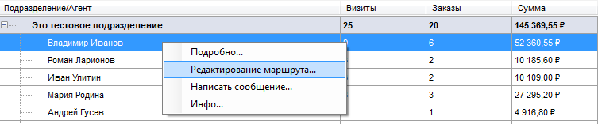
Рис. 2.21
В окне редактора отображается список контрагентов, которых необходимо обойти в определённый день недели, и адреса этих контрагентов на карте (Рис. 2.23).

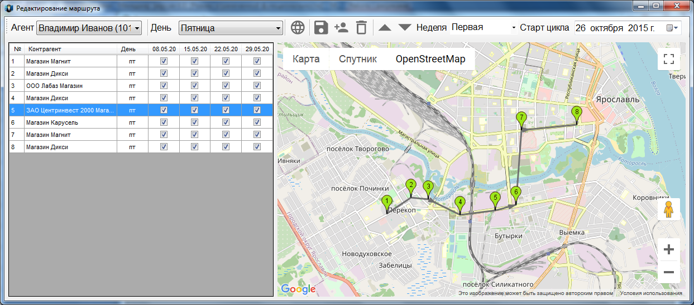
Рис. 2.23
Вы можете изменить очередь посещения контрагентов. Для этого выделите нужного контрагента и далее либо методом drag'n'drop, либо с помощью кнопок переместите на нужное место в очереди.
Программа позволяет создавать и варьировать цикл маршрутов на период в четыре недели. Вы можете устанавливать дату начала цикла, а также назначать или отменять посещение той или иной торговой точки в каждую из недель цикла.
Для того, чтобы просмотреть новый порядок посещения на карте, выберите неделю цикла, за которую хотите просмотреть маршрут, и нажмите .
Для того, чтобы добавить точку в маршрут, нажмите. В появившемся окне вы сможете воспользоваться поиском по контрагентам, для этого введите часть названия в текстовое поле над списком контрагентов. При помощи стрелок можно переходить вверх и вниз по строкам контрагентов, соответствующих условиям поиска.
Для того, чтобы удалить клиента из маршрута, нажмите.
Для того, чтобы сохранить все изменения, нажмите.

Отчеты
Нажав кнопку «Отчеты» откроется окно со списком доступных отчетов (список может дополняться) Рис. 2.24

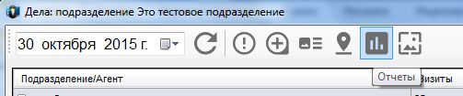
Рис. 2.24

В открывшемся окне в левой его части представлены доступные отчеты, сгруппированные по категориям, в правой части выбор параметров построения отчетов. Выберите нужный отчет, выберите требуемые параметры и нажмите кнопку «Сформировать» (Рис. 2.25)
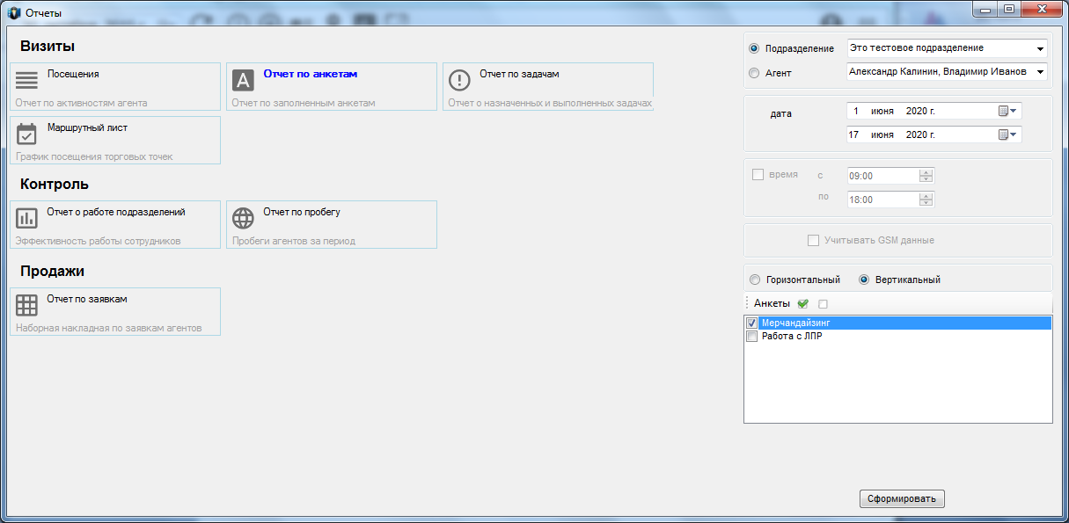
Рис. 2.25

3. Окно «Подробно»

Переход в окно «Подробно»
Если вам необходима более подробная информация о результатах работы агента, нажмите правой кнопкой мыши на строку с его именем и выберите строку меню «Подробно» (Рис. 3.1), либо сделайте двойной щелчок левой кнопкой мыши.
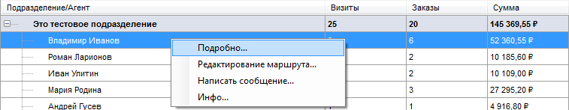
Рис. 3.1
В окне «Подробно» содержится детальная информация о действиях в торговой точке с привязкой к временным показателям: дата создания заявки, время создания заявки, время передачи (время, когда заявка была отправлена). Также здесь приводится расшифровка заявок (с детализацией до позиции), расшифровка съёма остатков в точке (с детализацией до позиции), комментарии при посещении и фотоотчёты (Рис. 3.2). Если агенту на отображаемый день был назначен маршрут, то визиты, совершенные не по маршруту, будут отображаться серым шрифтом, а список не посещенных организаций, входящих в маршрут, будет приведен в конце списка на бирюзовом фоне.
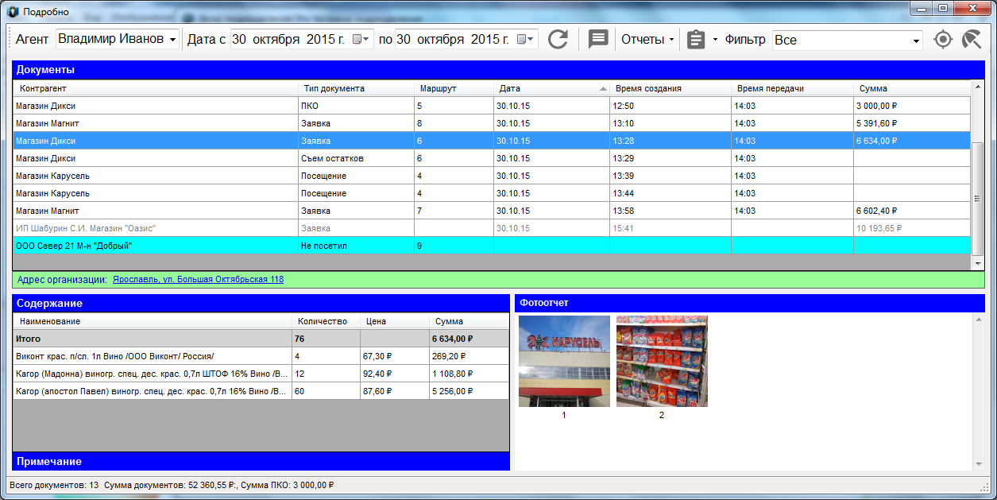
Рис. 3.2

Вы можете просматривать заполненные агентом документы, как по отдельности, так и целыми визитами – если агенту был назначен сценарий (Рис. 3.3).

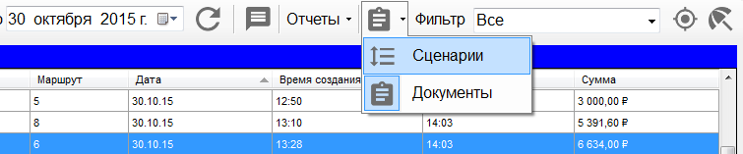
Рис. 3.3

При переходе в режим просмотра сценариев отображаются только те клиенты, на которых агентом был заполнен сценарий. Документы, заполненные во время работы со сценарием, группируются в общую карточку с названием «Визит». Содержание визита отображается в левом нижнем углу окна «Подробно» (Рис. 3.4).

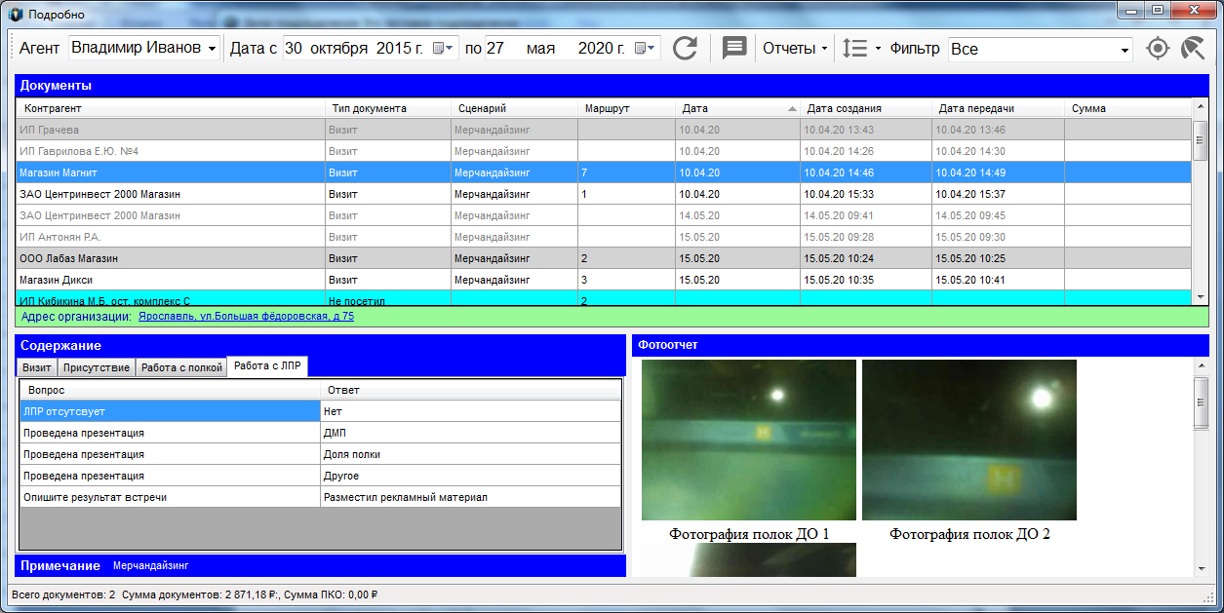
Рис. 3.4
Содержание документов «Остатки», «Заявка» отображается в отдельных вкладках, документа «Инкассация» - в заглавной вкладке «Визит». Здесь же можно ознакомиться с оставленными агентом примечаниями и, в случае если агенту назначено несколько сценариев, и он может выбирать из них, указывается название выбранного сценария.
Информация из документа «Посещение» в «Визите» отображается следующим образом: фотографии – в окне «Фотоотчет» в правой части экрана, примечания – в списке примечаний в левой части.
В случае если агент выполнил не все пункты сценария, строка с отосланным на сервер неполным сценарием окрашивается серым цветом (Рис. 3.5).

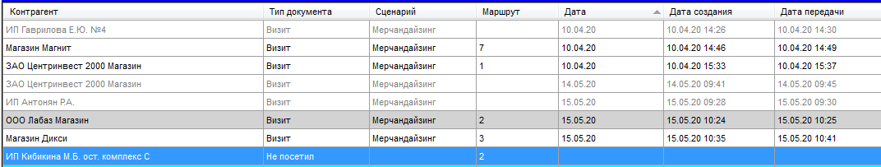
Рис. 3.5
В таком случае в окне «Содержание» будут отображены данные только тех пунктов сценария, которые были выполнены (Рис. 3.6).
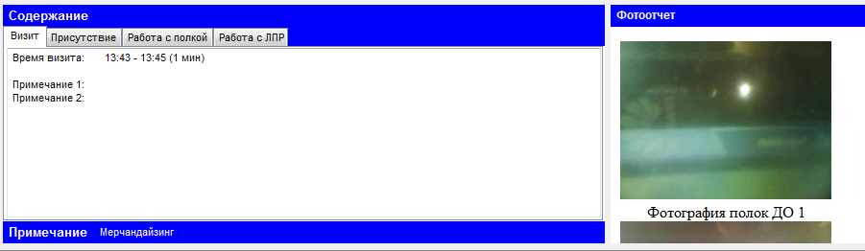
Рис. 3.6

Сортировка документов по видам и датам
Обратите внимание на верхнее меню с именем агента. С его помощью вы можете просмотреть данные о любом другом доступном для вас агенте, не выходя из этого окна, изменить временной интервал отображения документов, отправить агенту сообщение, отфильтровать данные по типу документов выбрав нужное значение в поле Фильтр (Рис. 3.7).

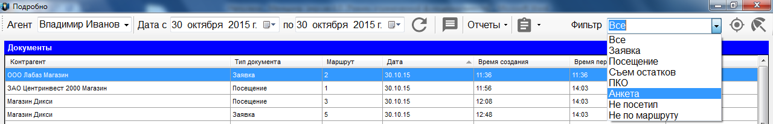
Рис. 3.7
По умолчанию данные в окне Подробно сортируются по дате создания документа. Однако, вы сами можете выбрать нужный способ сортировки (по названию клиента. Типу документа, датам и т.д.)
Программа позволяет уточнить местоположение клиента. Для этого наведите курсор на адрес в поле «Адрес организации» (Рис. 3.8) и щелкните по нему левой кнопкой мыши. Карта с указанием места откроется в новом окне (Рис. 3.9). Данная функция будет активна в случае привязки координат к торговым точкам.

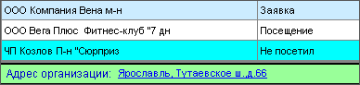
Рис. 3.8

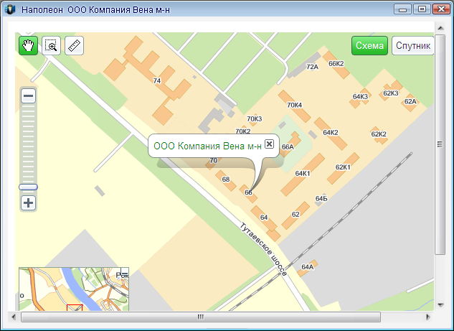
Рис. 3.9
Если по каким-либо причинам местоположение клиента оказалось указано неправильно, вы можете скорректировать его вручную. Для этого в закладке «Управление командой» выберите в структуре подразделения нужного вам агента и нажмите кнопку «Координаты клиента» в правой части окна внизу (Рис. 3.10).
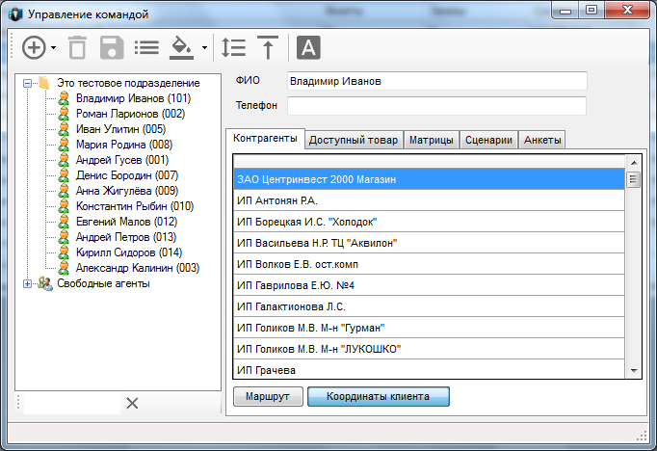
Рис. 3.10
В открывшемся окне выберите контрагента, местоположение которого необходимо поправить. Далее сделайте двойной щелчок левой кнопкой мыши на том месте, где, по вашему мнению, находится этот клиент (Рис 3.11). После этих изменений программа получит координаты торговой точки и всегда будет считать новый адрес приоритетным.
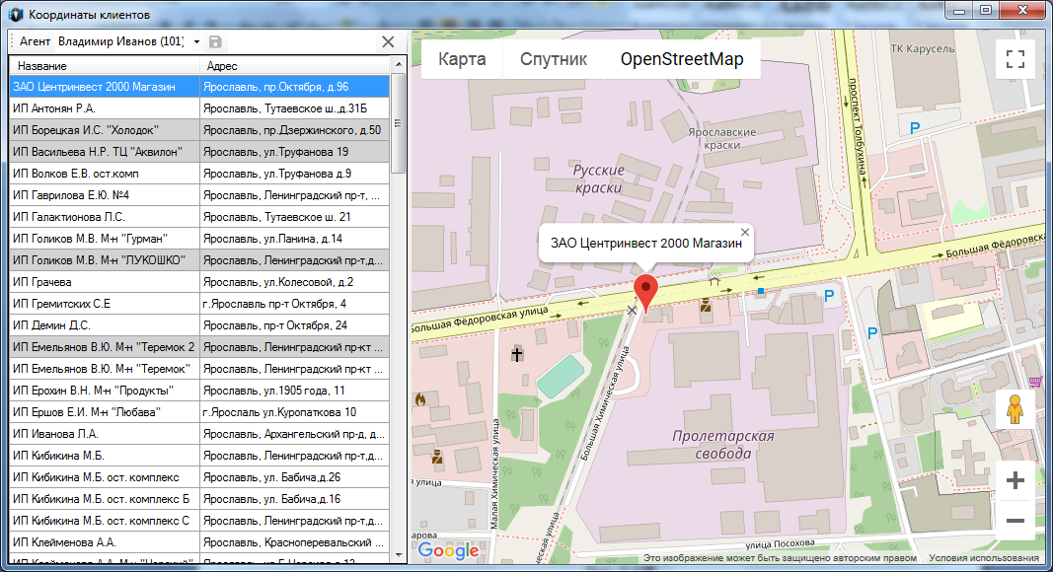
Рис. 3.11
При помощи программы вы также можете просматривать фотоотчёты из торговой точки (место, вывеска, витрина и т. д.). Фотография, сделанная в торговой точке контрагента, будет показана во всех документах этого контрагента (Рис. 3.12). По двойному щелчку мыши данная фотография открывается в полном размере, при этом в правом нижнем углу приводятся данные о дате и времени создания снимка (видны только на фото, развернутом в полный размер). Дата и время фиксируются системой в базе данных, изменить их невозможно (Рис. 3.13).

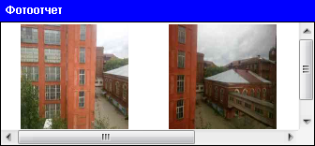
Рис. 3.12

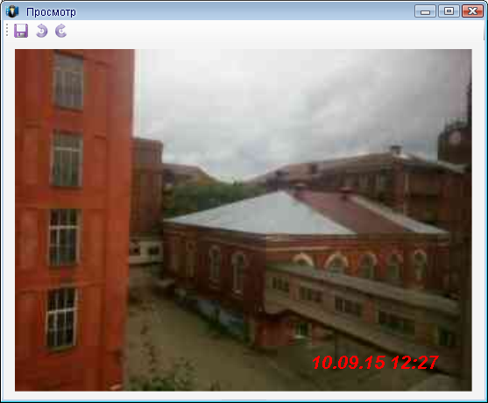
Рис. 3.13
При необходимости эти фотографии можно сохранить отдельно, для этого нажмите кнопку и выберите путь для сохранения и название фотографии.

Отслеживание перемещений торговых представителей
Если вы хотите посмотреть детализированный маршрут следования торгового представителя, нажмите кнопку  в окне Подробно, вам откроется окно с отображением маршрута и списком документов с данными о времени (Рис. 3.14).
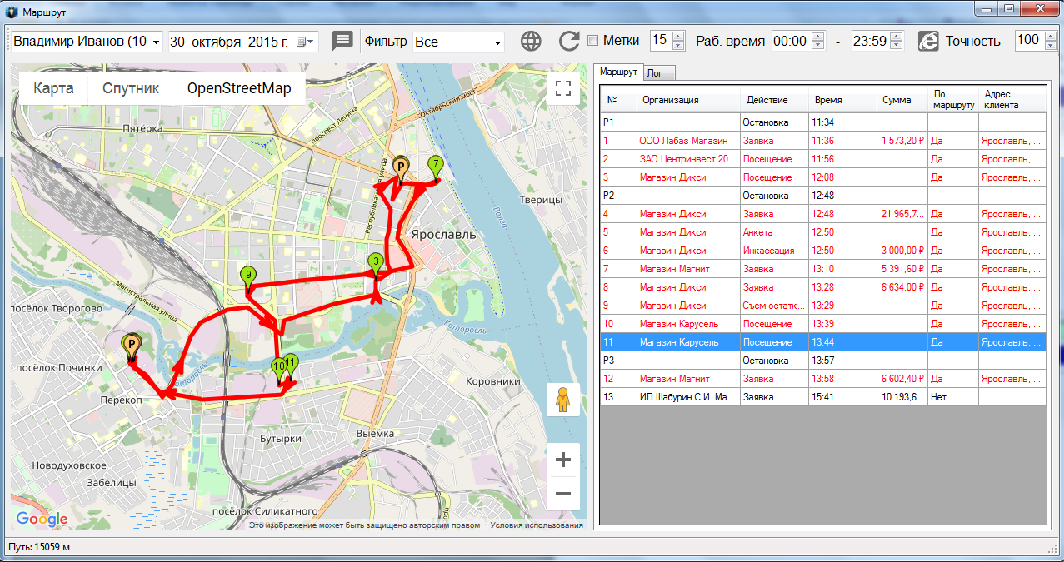
Рис. 3.14
В обычном режиме на карте будет отображен маршрут передвижения агента, а флажками будут отмечены места, где он создал документ. Места остановки программа фиксирует при условии простоя более 5 минут без работы в мобильном приложении. Если необходимо сравнить фактический маршрут с планом, то необходимо поставить галочку "Контрагенты". В получившемся треке черным цветом будут выделены отклонения (Рис. 3.15).
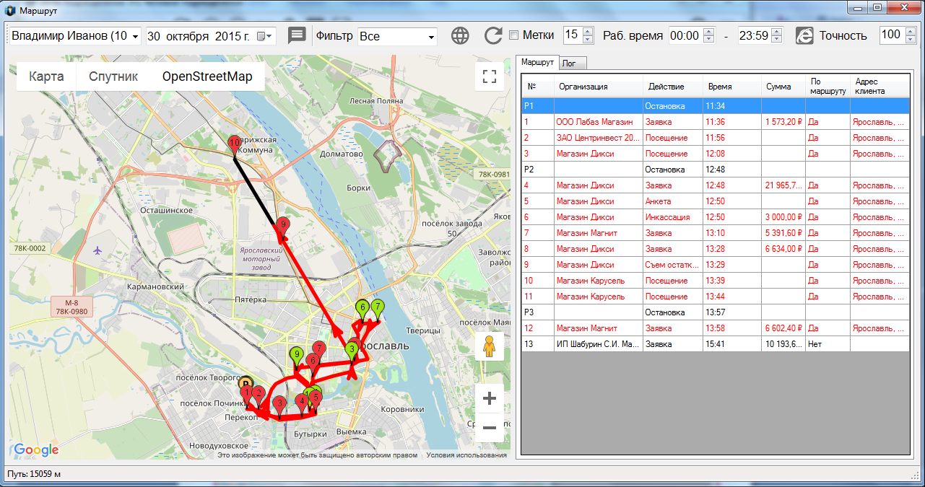
Рис. 3.15
Если вы поставите галочку в пункте «Метки» и нажмете кнопку «Обновить», на карте появится еще один тип флажков - с указанием времени и скорости движения агента в данный момент. Интервал (в минутах) для расстановки этих флажков выставляется в окне рядом с галочкой «Метки» (Рис. 3.16).
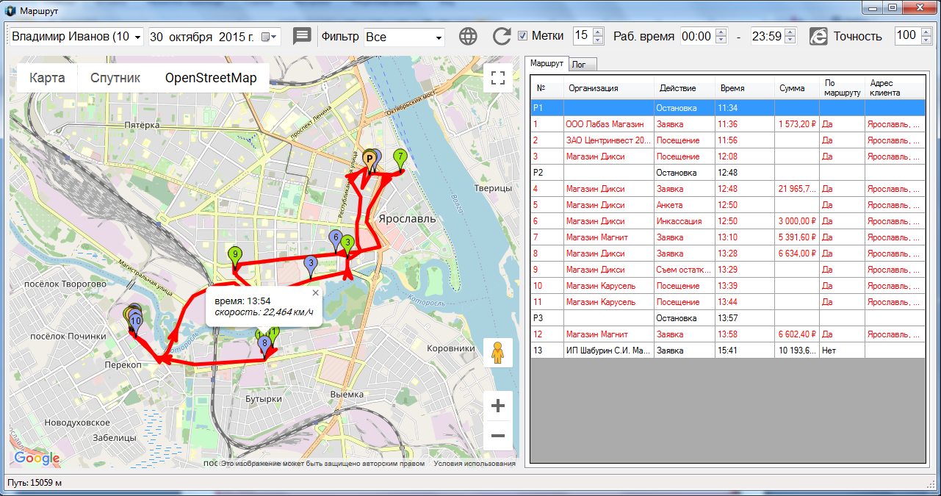
Рис. 3.16
При помощи кнопки программа автоматически составит отчет о перемещениях агента в виде WEB-страницы. (Рис. 3.17)
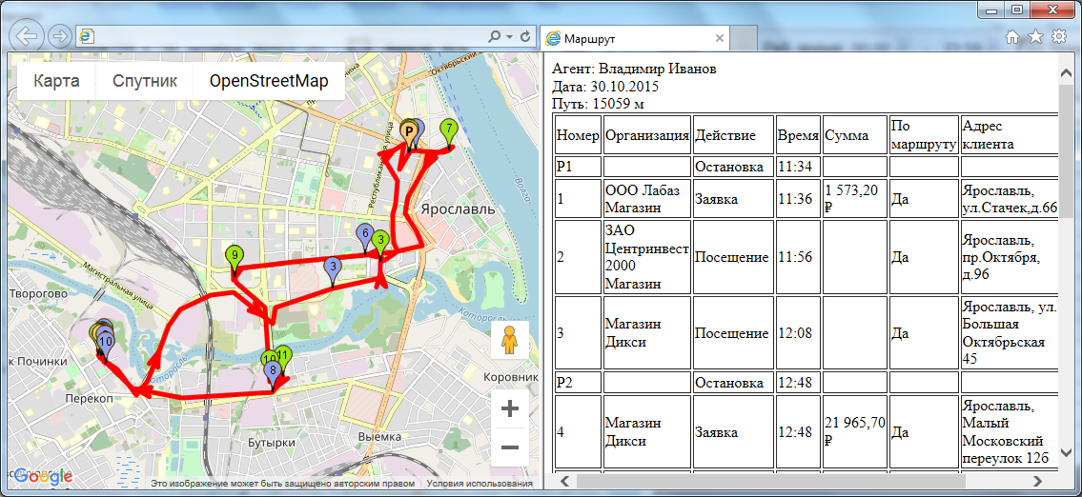
Рис.3.17
Масштаб карты можно менять, также можно измерить расстояние от точки до точки. Документы отображаются строго в той последовательности, в которой они были созданы в течение рабочего дня. При необходимости вы можете рассмотреть место создания документа, используя функцию Street View  (Рис. 3.18)
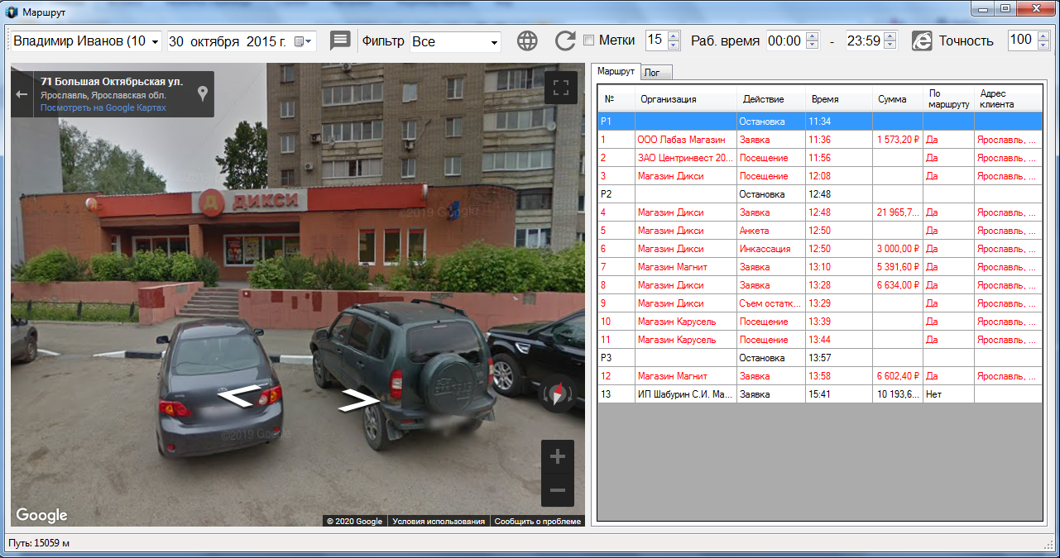
Рис. 3.18
В табличной части отображены данные о торговой точке, документах, времени создания документов, простоях. Красный шрифт записи означает возможное несовпадение заявленной координаты торговой точки и фактического местонахождения агента в момент создания документа. При необходимости можно изменить параметр точности совпадения 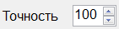 (Рис. 3.19).
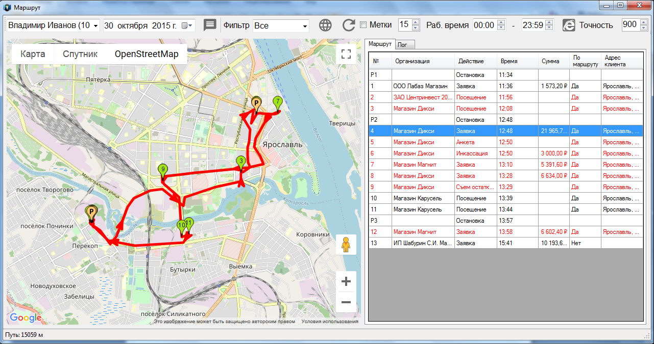
Рис 3.19

Фильтрация маршрутов торговых представителей по времени
Вы можете вывести на экран данные по маршруту, остановкам, заполненным документам не за весь день, а за интересующий вас период времени. Временной интервал указывается в окне «Рабочее время» в правом верхнем углу 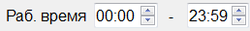 (Рис. 3.20).
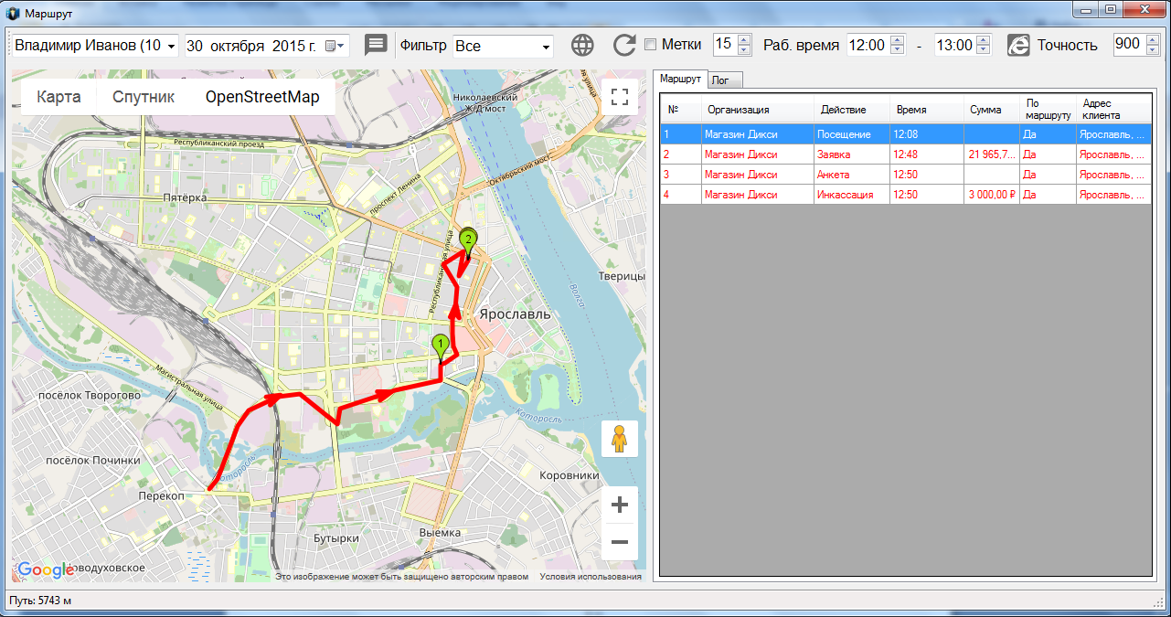
Рис. 3.20
Также в этом окне, в закладке «Лог», приводятся данные о действиях пользователя, например включении/выключении КПК, включении/выключении программы, изменении настроек GPS (Рис. 3.21).
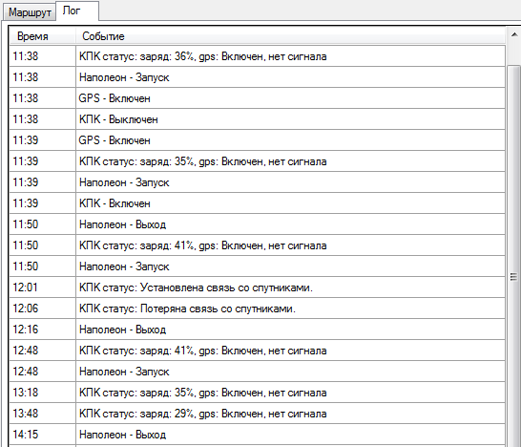
Рис. 3.21

Вы можете выбрать интересующий вас тип сообщений лога при помощи опции «Фильтр лога» (Рис. 3.22).
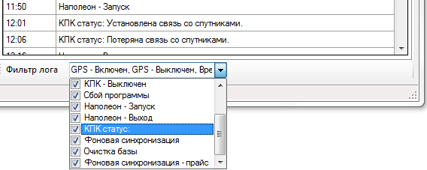
Рис. 3.22
При необходимости вы можете отправить сообщение агенту, чей маршрут просматриваете, для этого нажмите кнопку .

Покрытие территории
Инструмент, помогающий отслеживать плотность и полноту охвата торговых точек на территории, подведомственной торговому представителю. Нажмите кнопку  в верхнем правом углу экрана (Рис. 3.23).
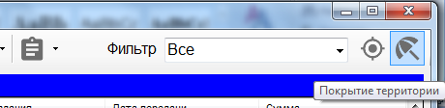
Рис. 3.23
Выберите агента и интервал дат и нажмите кнопку «Обновить» (Рис. 3.24).
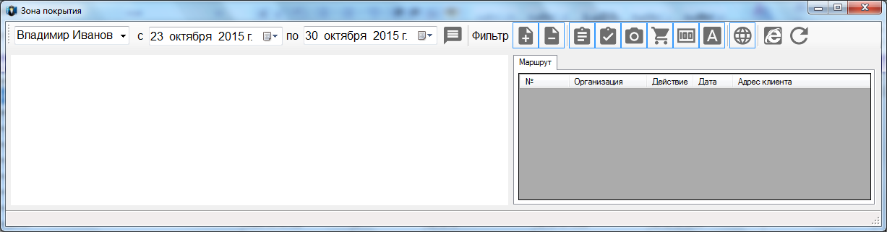
Рис. 3.24
На экране появится информация обо всех точках, которые посетил агент за указанный период, а также о тех, которые агент не посетил, но согласно плану был посетить должен (Рис. 3.25).

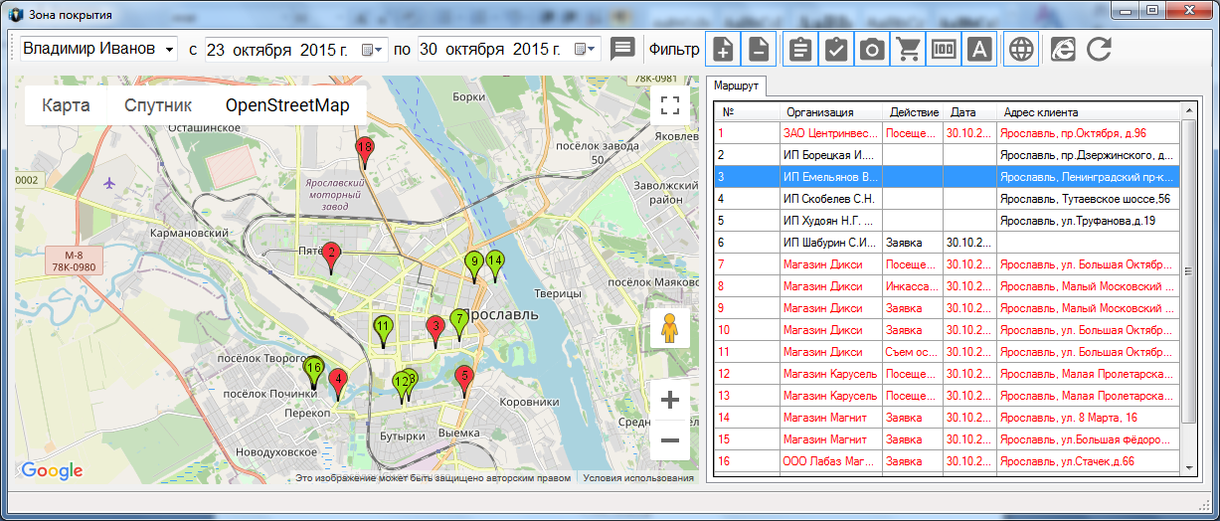
Рис. 3.25
Справа в верхней панели – набор фильтров, которыми можно воспользоваться при отображении информации. Например, при включенном фильтре  будут показаны только организации, на которые были составлены какие-либо документы, при  - организации, для которых документов нет. Фильтры могут использоваться одновременно.

4. Управление командой

Общее описание
Кнопка «Управление командой»  в окне «Дела» ведет в раздел управления пользователями (подразделениями) (Рис. 4.1).
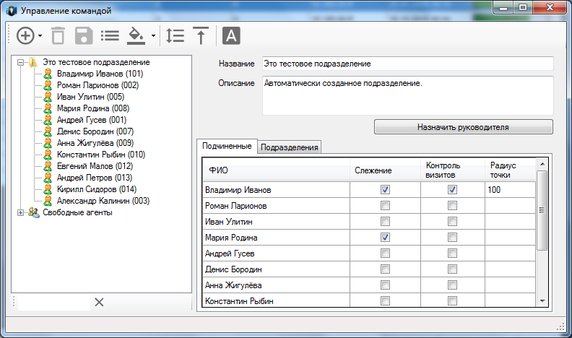
Рис. 4.1
В левом окне приводится список доступных вам подразделений и пользователей. В правом отображается информация по подразделению (название, описание, список подчинённые, данные об активации слежения и функции контроля визитов).
При необходимости вы можете создавать новые подразделения внутри существующих. Для этого установите курсор на названии подразделения (например «Это тестовое подразделение»), нажмите кнопку «Новый», выберите пункт «Добавить подразделение в «Это тестовое подразделение», после чего в закладке подразделения появится новый внутренний отдел. (Рис. 4.1.2)
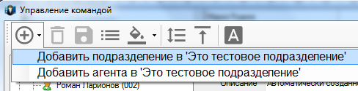
Рис. 4.1.2
Для назначения руководителя отдела нажмите кнопку «Назначить руководителя» и в открывшемся окне нажмите кнопку (Рис. 4.2). В появившемся поле впишите логин и пароль, данные сохраните.
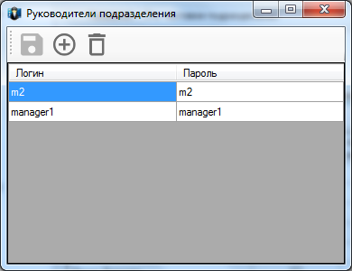
Рис. 4.2
Для того, чтобы добавить агента в нужный отдел, нажмите кнопку «Новый» , затем выберите пункт «Добавить агента в «<название отдела>»», выберите нужных агентов и нажмите кнопку «Выбрать».
Также агента (отдел) можно удалить. Для этого выберите агента (отдел) и нажмите кнопку «Удалить» .
Если в левом окне выбрать имя какого-либо агента, то в правом окне откроются данные о нем (Рис. 4.3).
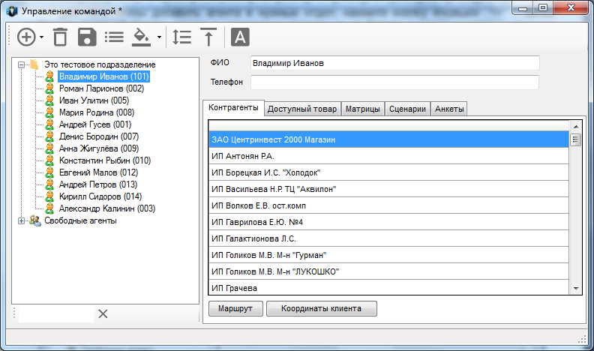
Рис. 4.3
Закладка «Контрагенты» – список всех клиентов, доступных для пользователя. Нажатием кнопки «Маршрут» вы перейдете на страницу, где сможете отредактировать маршрут торгового представителя (см. выше пункт «Редактор маршрута»).
Закладка «Доступный товар» – настройка индивидуального прайс-листа торгового представителя. Здесь вы можете отметить доступные для данного торгового агента группы товаров (Рис. 4.4).
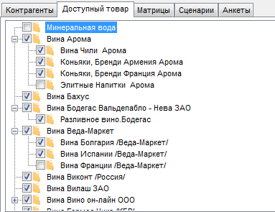
Рис. 4.4

Закладка «Матрицы» позволяет назначать общие или индивидуальные товарные матрицы для каждого торгового представителя (Рис. 4.5).
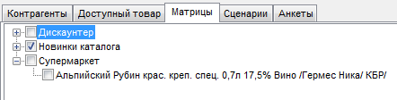
Рис. 4.5

В закладке «Сценарии» вы можете назначать агенту сценарии из списка сценариев (Рис. 4.6).
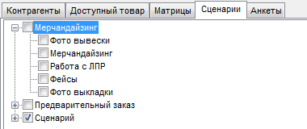
Рис. 4.6

Точно так же в закладке «Анкеты» вы можете назначить агенту нужные анкеты из общего списка имеющихся анкет (Рис. 4.7).
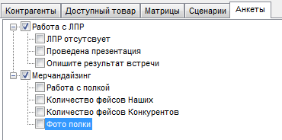
Рис. 4.7

Редактирование матриц
Нажатием кнопки вы переходите в редактор матриц. Здесь вы можете создавать и редактировать товарные матрицы, доступные в дальнейшем для торговых агентов. В левом окне отображается список имеющихся матриц и входящих в них товаров. В окне справа приведен общий список товарных позиций (Рис. 4.8).
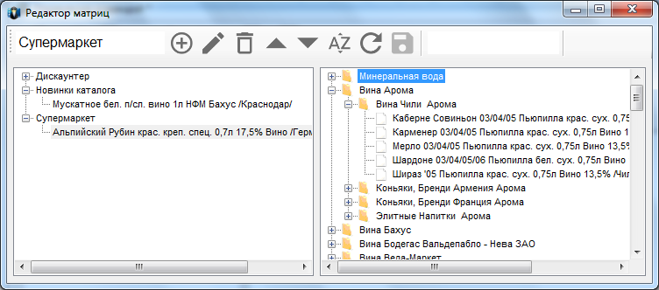
Рис.4.8
Для того, чтобы создать новую матрицу, введите её название в окне на панели инструментов и нажмите кнопку .
Для того, чтобы переименовать матрицу, выделите имеющуюся, введите новое название в окне на панели инструментов и нажмите кнопку .
Для того, чтобы удалить товарную позицию из матрицы или же всю матрицу, выделите её и нажмите кнопку .
Товары, записанные в матрицу, отображаются в том же порядке, что и в редакторе. Если вы хотите изменить положение товара в матрице, выделите товар и с помощью кнопок переместите его на нужное место. Если вы хотите, чтобы товары в матрице были перечислены в алфавитном порядке, нажмите кнопку «Сортировка матрицы» .
Для того, чтобы добавить товар в матрицу, выделите нужную матрицу и двойным кликом в правом окне добавьте товар или всю группу.
Вы можете воспользоваться поиском, чтобы найти нужный товар. Для этого введите часть названия в текстовое поле над общим списком доступного товара.
Для того, чтобы сохранить все изменения, нажмите .

Редактор сценариев

Вы можете создавать сценарии работы с контрагентами для отдельных торговых представителей. Для этого в разделе «Управление командой» нажмите кнопку  и перейдите в раздел «Редактор сценариев».
Вам откроется список существующих на данный момент сценариев (если есть). Вы можете изменять и удалять сценарии при помощи кнопок  и . Если вам необходимо создать новый сценарий, нажмите кнопку . Перед вами откроется окно «Сценарий» (Рис. 4.9).
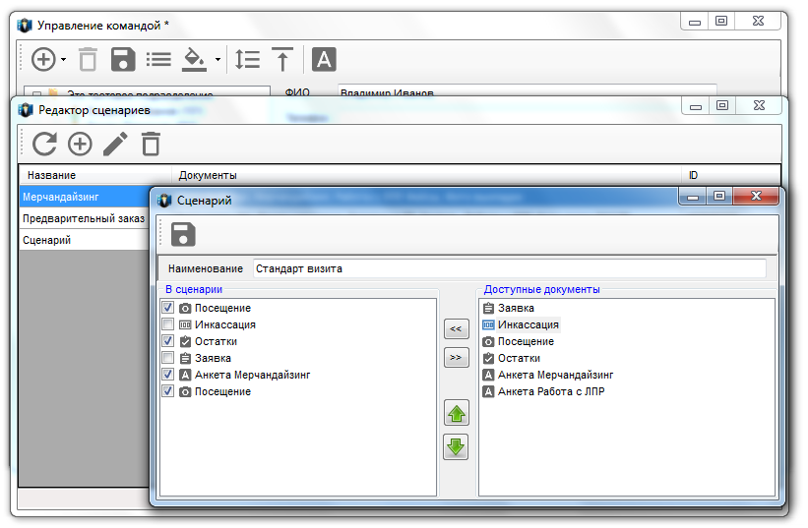
Рис. 4.9
В поле «Наименование» введите название будущего сценария. В поле «Доступные документы» выберите необходимые и перенесите их в поле «В сценарии» при помощи кнопок и . Кнопки и помогут установить нужный вам порядок документов в новом сценарии. Затем нажмите кнопку для сохранения нового сценария.
Галочками напротив названий документов в левой части окна вы можете отметить документы, которые при выполнении сценария агенту будет обязательно составить, и те, которые он может пропустить. По умолчанию все документы считаются обязательными (Рис. 4.10).
Вы можете менять названия документов. В приведенном примере название «Посещение» изменено на «Фото вывески». Для этого щелкните левой кнопкой мыши по названию нужного вам пункта два раза с секундным интервалом и введите нужное название.
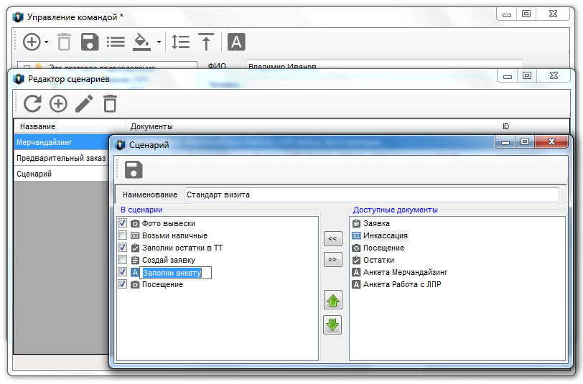
Рис. 4.10
Вы можете назначать сценарии своим торговым представителям в разделе «Управление подразделениями» в закладке «Сценарии» (см. выше раздел «Общее описание»).
Вы можете назначить несколько сценариев одному торговому представителю. Тогда он будет обязан работать по сценарию, но сможет при каждом визите выбирать сценарий из списка доступных ему (Рис. 4.11).
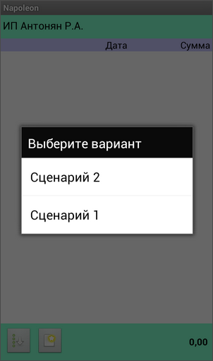
Рис. 4.11

Анкеты
Если вам необходимо провести опрос среди ваших контрагентов, воспользуйтесь функцией «Анкеты». Созданные при помощи программы анкеты автоматически рассылаются вашим агентам, которым вы их назначите. Заполненные анкеты они будут отправлять обратно в систему со своих КПК.
В разделе «Управление командой» в верхнем меню выберите пункт . В открывшемся окне отобразится список имеющихся анкет. Вы можете редактировать их и удалять ненужные при помощи кнопок  и .
Для создания новой анкеты нажмите кнопку  (Рис. 4.12).
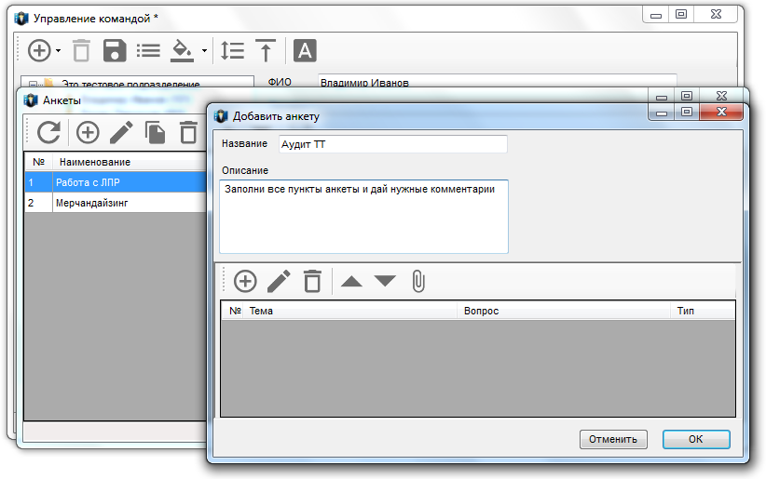
Рис. 4.12
Заполните поля «Наименование» и «Описание» для будущей анкеты, анкета будет актуальна бессрочно.
Далее при помощи кнопки начните создавать вопросы для анкеты (Рис. 4.13).
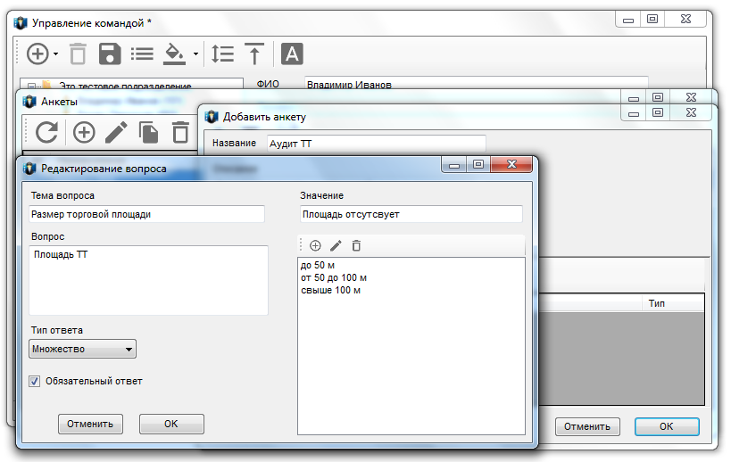
Рис. 4.13
«Тема вопроса» - поле, которое будет отображаться у вас в системе «Наполеон –Менеджер», когда вы будете просматривать результаты анкетирования.
«Вопрос» - то, что ваш агент увидит на экране своего КПК.
«Обязательный ответ» - анкету невозможно сохранить, если не ответить на этот вопрос.
«Тип ответа» - вы можете выбрать форму ответа на каждый вопрос анкеты. Для разных вопросов формы ответа могут различаться.
- «Текст» - вопрос требует ответа в виде какого-либо текста, введенного с клавиатуры;
- «Список» - при создании отчета вы вводите несколько вариантов ответа (в поле «Значение» и при помощи кнопок «Добавить» , «Редактировать» и «Удалить» ). При заполнении анкеты вы можете выбрать один или несколько вариантов ответа.
- «Множество» - вы также вводите несколько вариантов ответа. При заполнении анкеты можно будет выбрать только один из предложенных вариантов.
- «Логическое» - для вопросов с двумя вариантами ответов, например «Да» и «Нет».
- «Справочник» - в этом варианте вы можете дать ссылку на список организаций или прайс-лист. Это будет удобно в тех случаях, когда в качестве ответа на вопрос нужно указать название товара или контрагента.
«Выпадающий список» - можно выбрать один вариант ответа из выпадающего списка.
«Фото» - можно сделать одну или несколько фотографий.

После окончания создания вопроса нажмите кнопку «ОК» и вернитесь в предыдущее окно (Рис. 1). Здесь кнопки «Добавить» , «Редактировать» и «Удалить» нужны для создания, изменения и удаления вопросов анкеты соответственно. Закончите создание анкеты и нажмите кнопку . Теперь вы можете назначать вашим агентам задания по работе с анкетами в разделе «Управление подразделениями», закладка «Анкеты» (см. выше раздел «Общее описание»).
Как построить отчёт по анкетам? См. выше в разделе «Отчеты агента»

Назначить цвет
Вы можете назначать различные цвета контрагентам и товарам в прайс-листе. Для этого в разделе «Управление подразделениями» найдите закладку «Назначить цвет» и выберите нужную вам категорию (Рис. 4.14).
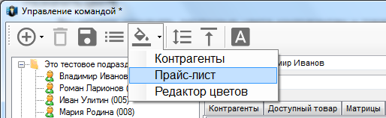
Рис. 4.14
В пункте «Контрагенты» появится список всех имеющихся контрагентов. Чтобы назначить цвет, нажмите на контрагента правой кнопкой мыши и выберите один из предложенных цветов (Рис. 4.15).

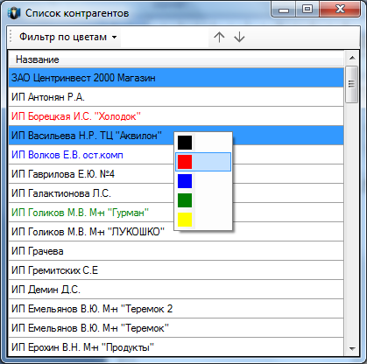
Рис. 4.15
Впоследствии вы можете сортировать списки контрагентов по назначенным цветам. Для этого нажмите кнопку «Фильтр по цветам» и выберите нужный цвет (Рис. 4.16). При выборе черного цвета отображается весь список, так как черный является цветом по умолчанию.
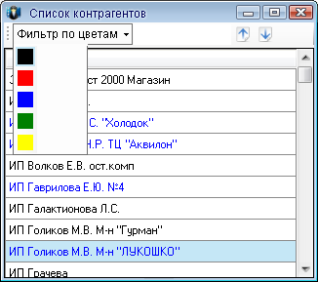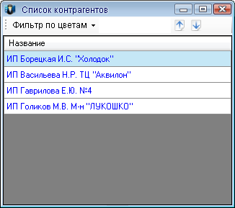
Рис. 4.16
В пункте «Прайс-лист» можно назначать цвета товарам. Действовать следует точно так же, как и в случае с контрагентами.
Обратите внимание, что цвет можно назначить только товару, но не группе товаров. Например, можно назначить разные цвета минеральным водам, но всей группе «Минеральная вода» цвет не присвоить.
Для товаров тоже можно использовать фильтр по цветам. Следуйте тому же алгоритму, что и в случае с контрагентами.
Чтобы найти какой-либо конкретный товар, воспользуйтесь поиском – введите часть названия товара в поле (Рис. 4.17).
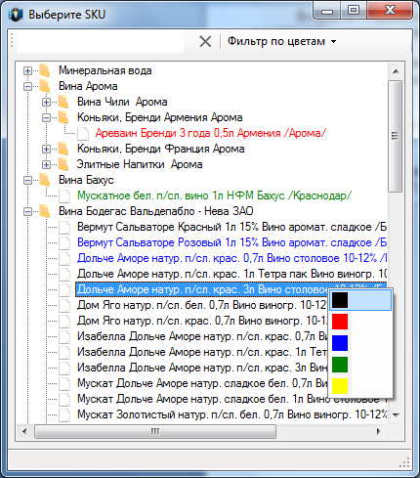
Рис. 4.17
Вы можете выбрать другие цвета по своему желанию, для этого выберите пункт «Редактор цветов» («Назначить цвет» – «Редактор цветов»). В появившемся окне вы увидите используемые цвета. Черный, как цвет по умолчанию, отсутствует (Рис. 4.18).

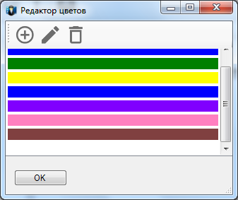
Рис. 4.18
Если вы хотите добавить новый цвет, нажмите кнопку «Добавить» .
В появившемся окне будут отображены основные цвета. Если ни один из них вам не подходит, нажмите на любой цвет в группе «Основные цвета» (либо «Дополнительные цвета»), а затем на кнопку «Определить цвет», в окне цветового спектра выберите наиболее подходящий, после чего нажмите кнопку «ОК» (Рис. 4.19).
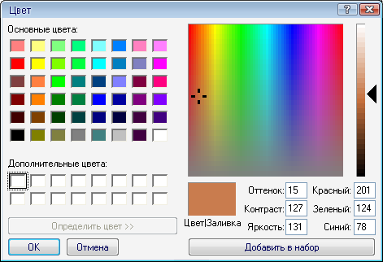
Рис. 4.19
Если вы хотите заменить один из используемых цветов, выделите этот цвет щелчком мыши и нажмите кнопку «Изменить» . Далее действуйте так же, как и при добавлении цвета.
Если вы хотите удалить ненужный цвет, то нажмите кнопку «Удалить» .
Нажмите кнопку «ОК», чтобы выйти из редактора цветов.

Изменение персональных данных
При помощи кнопки  в окне «Дела» вы можете изменить или удалить свои персональные данные для доступа в систему, а также параметры подключения (Рис. 4.22).
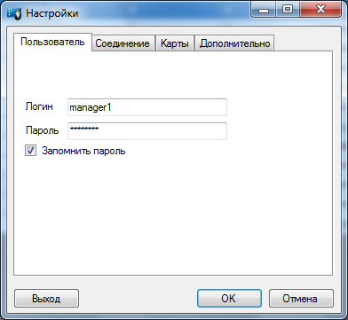
Рис. 4.22
Если вы хотите, чтобы программа не спрашивала ваши данные при каждом входе в систему, поставьте галочку в пункте «Запомнить пароль».
Если вы хотите, чтобы никто кроме вас не мог входить в систему под вашим профилем, рекомендуем пользоваться кнопкой «Выход».
В закладке «Соединение» вы можете поменять IP-адрес и порт. Прокси-сервер рекомендуется оставить без изменения (Рис. 4.23).
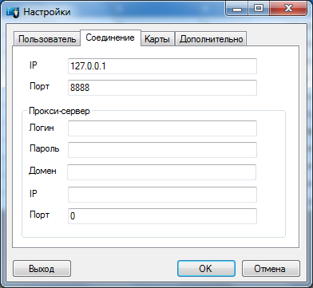
Рис. 4.23
В закладке «Карты» вы можете выбрать источник карт: Yandex, Google, Openstreet. По умолчанию используются карты Openstreet (Рис. 4.24).

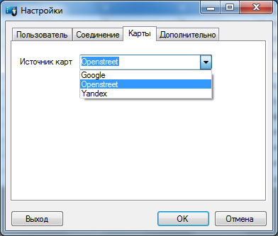
Рис. 4.24
В закладке «Дополнительно» вы можете выбрать локализацию программы (язык, валюта), а так же дополнительные параметры (Рис. 4.25).
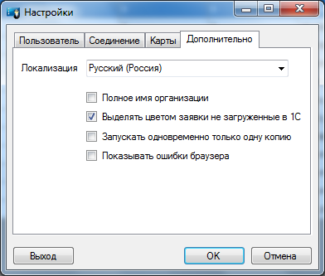
Рис. 4.25

